# UiPath Orchestrator的环境配置

1. **Orchestrator环境配置介绍**
2. 打开UiPath官网：<https://platform.uipath.com/onuzanp/portal_/serviceinstances>

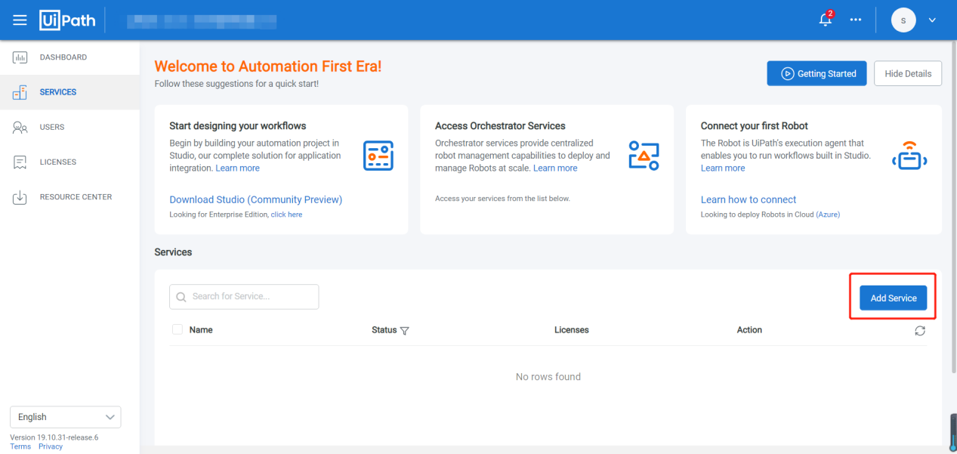

1. 点击Add Service新建服务，填写服务信息

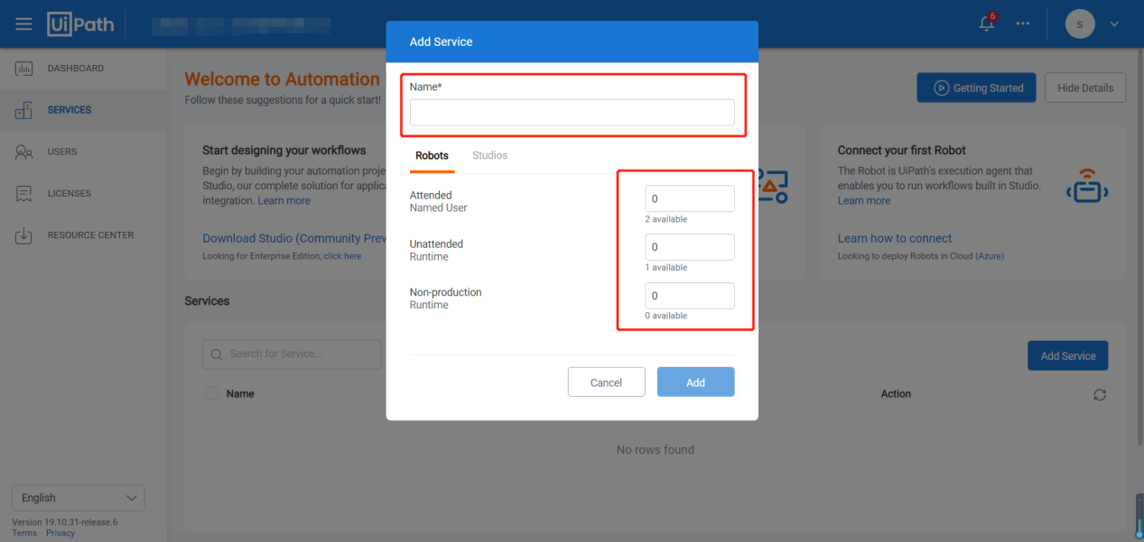

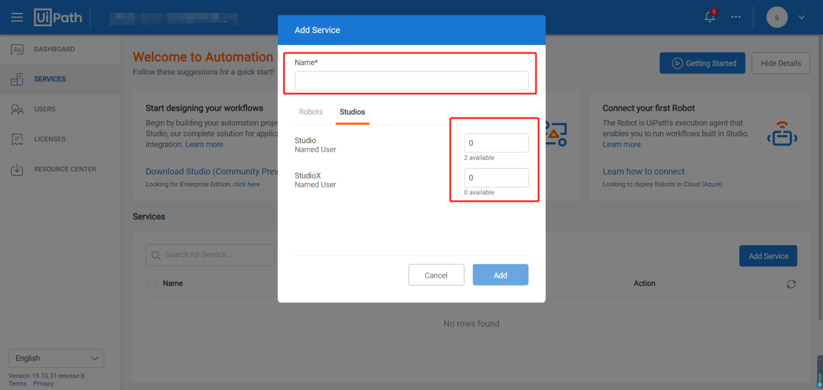

1. 新建服务完成后在首页展示新建的服务

